薪酬核对助手
典型场景测试过程记录
Agent 模式 · 三条链路 · 实测轨迹与缺陷复盘
文档类型 | 测试过程记录（内部）
被测版本 | 0.7.0
执行日期 | 2026 年 11 月 6 日
执行方式 | 脚本化模型驱动 AgentLoop ，走真实工具 / 规则引擎 / 校验闸门
结论 | 三条链路收尾均符合设计预期；过程中修复 2 个缺陷

一、这份文档记录了什么
本文记录薪酬核对助手（Agent 模式）三条典型对话链路的实际执行过程：不写"应该怎样"，只记录跑出来的工具调用序列、判定结果、状态变化，以及过程中发现的两个缺陷。
三条链路覆盖了 Agent 在薪酬场景里的三种收尾方式：走通并停下等人确认、信息不足先追问、命中阻断转人工。这三种收尾之外没有第四种——要么建单，要么问清，要么交给人。
场景 | 对话 | 轮数 | 最终状态 | 关键结论
A 正常调薪 | 18500 → 19000 ， 12 月 1 日生效 | 4 | awaiting_confirmation | 校验通过但不落库
B 信息缺失 | 帮我改一下银行卡 | 2 + 4 | awaiting_confirmation | 先追问，补全后才继续
C 降薪 | 把薪资降到 15000 | 3 | escalated | 最终阻断，转人工
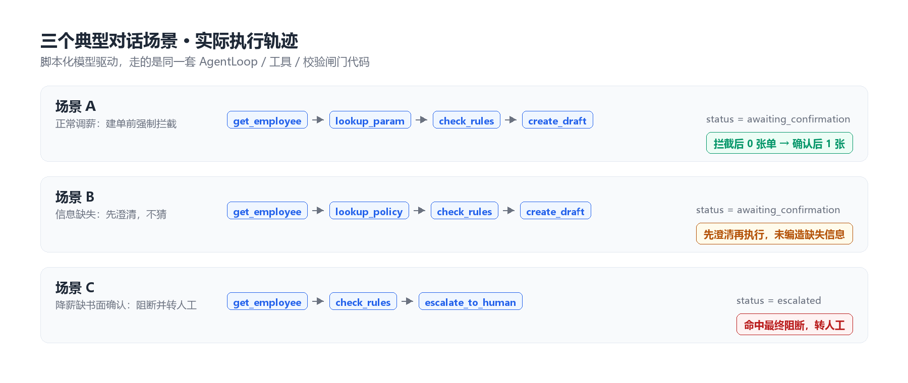图 1 三个场景的工具调用序列与最终状态对照

二、测试环境与可复现方式
测试用脚本化模型（MockToolCallingModel）驱动，而不是真模型。原因不是图省事：这份文档是证据，真模型同一句话跑两次的轨迹可能不同，读者无法复现。脚本化模型经过的是同一套 AgentLoop、工具注册表、规则引擎与校验闸门——被验证的是系统行为，不是模型的文采。环境参数：临时 SQLite 库、hash 向量（本地、不联网）、gate_secret 固定、agent_max_turns=5、agent_max_tool_calls=8。每个场景使用独立的 ToolContext，避免上一个场景的 workspace 影响下一个。
复现命令：
python scripts/scenario_traces.py # 跑三个场景，产出 docs/assets/scenario-traces.json
python scripts/render_scenario_figs.py # 由 JSON 渲染本文全部配图

三、场景 A：正常调薪，建单前被强制拦截
提问：帮我把固定薪资从 18500 调到 19000，12 月 1 日生效。

执行过程
轮 | 工具调用 | 关键入参 | 结果
1 | get_employee | E1001 | 命中档案，参保地 310000
2 | lookup_param | raise_cap_pct 、 diff_l2_max 、 diff_l3_max | 取到 3 个参数
3 | check_rules | salary_adjust ， 18500→19000 ，材料齐全 | pass L2 ，签发 validation_token
4 | create_draft | 携带上一步凭证 | 被拦截 ，未落库

第 3 步返回的 next_allowed 是 [create_draft, escalate_to_human]，第 4 步模型确实只从这两个里选。拦截发生在工具真正执行之前：循环检测到 create_draft 标注了需人工确认，且模型带了合法凭证，于是把草稿组装成预览发给员工，状态置 awaiting_confirmation。此时 change_orders 一张单都没有。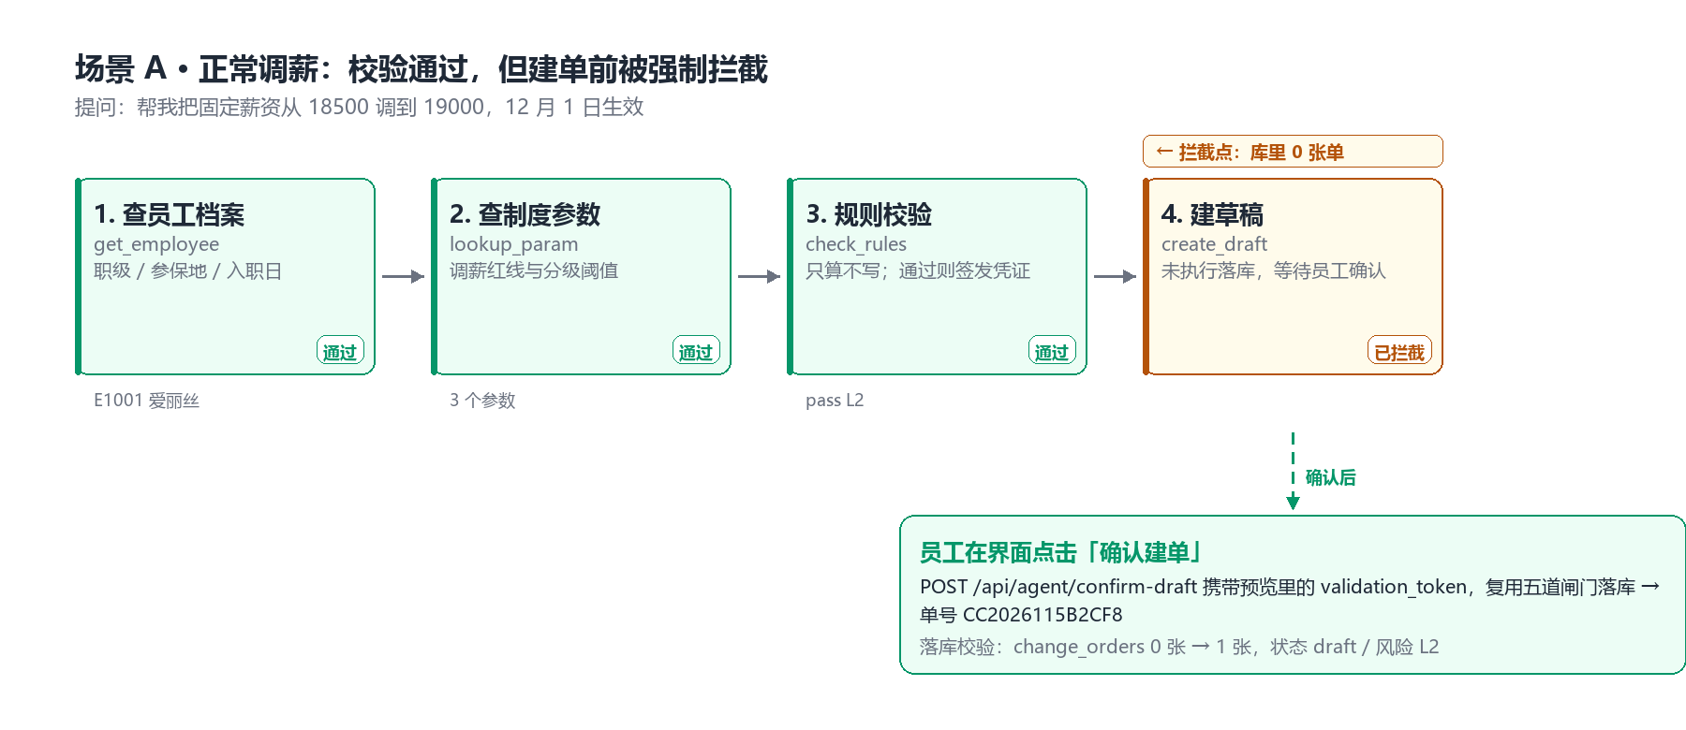图 2 场景 A：四步走到建单前，第五步由员工确认触发
员工确认后：前端调用 POST /api/agent/confirm-draft，携带预览里回传的 validation_token，复用 create_draft 的五道闸门落库，返回单号 CC2026115B2CF8。

断言结果
断言 | 结果 | 证据
拦截时单数为 0 ，确认后为 1 | 通过 | change_orders 计数 0 → 1
落库单据状态 draft 、风险 L2 | 通过 | order 表回查
第 4 轮可见工具已收窄 | 通过 | next_allowed 记录

四、场景 B：信息缺失，先澄清而不是猜
第一轮提问：帮我改一下银行卡。
模型判断缺"新卡号"与"生效日期"两个必填项，调用 ask_clarification 提出两个问题后结束本轮，没有继续查档案、也没有编造一个卡号。这一轮状态是 answered，不是 drafted——没有草稿就是没有草稿。
员工补充：卡号 6217001234567890，12 月 1 日生效。

第二轮执行
轮 | 工具调用 | 结果
1 | get_employee | 命中档案
2 | lookup_policy | 命中 3 条条款（第二十二 / 二十三条）
3 | check_rules | pass L1 ，签发凭证
4 | create_draft | 被拦截 ，等待确认
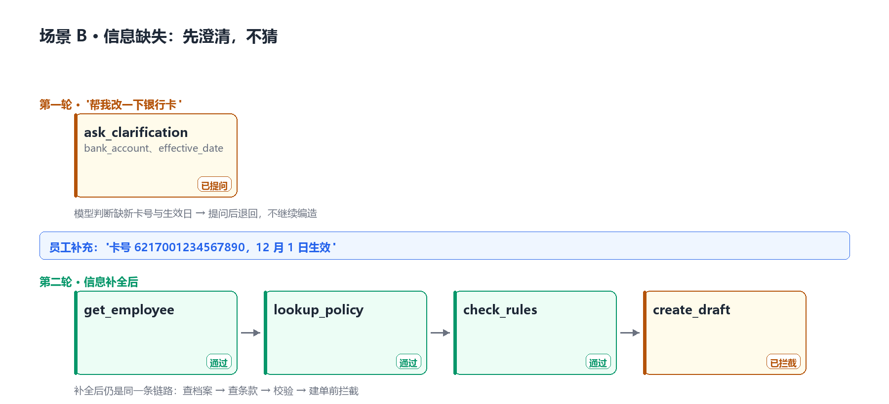图 3 场景 B：第一轮只提问，补全后第二轮才走完整链路

断言结果
断言 | 结果 | 证据
第一轮只调 ask_clarification ，无写工具 | 通过 | tool_calls 序列
补全后走完 " 查档 → 查条款 → 校验 → 拦截 " | 通过 | 四步轨迹
判定 L1 （银行账户变更金额差异为 0 ） | 通过 | check_rules 返回

五、场景 C：降薪缺书面确认，阻断并转人工
提问：把 E1001 的薪资降到 15000。
轮 | 工具调用 | 结果
1 | get_employee | 命中档案
2 | check_rules | block 1 项 ： BLK_SALARY_CUT_NO_CONSENT （第二十七条）
3 | escalate_to_human | 转人工，携带阻断码与条款号

阻断后 next_allowed 收窄为 [escalate_to_human, ask_clarification]——模型下一轮看不到 create_draft，即使它想建单也没有这个工具可选。这是"顺序约束"最硬的一层：不是劝它别建，是拿走了建单的能力。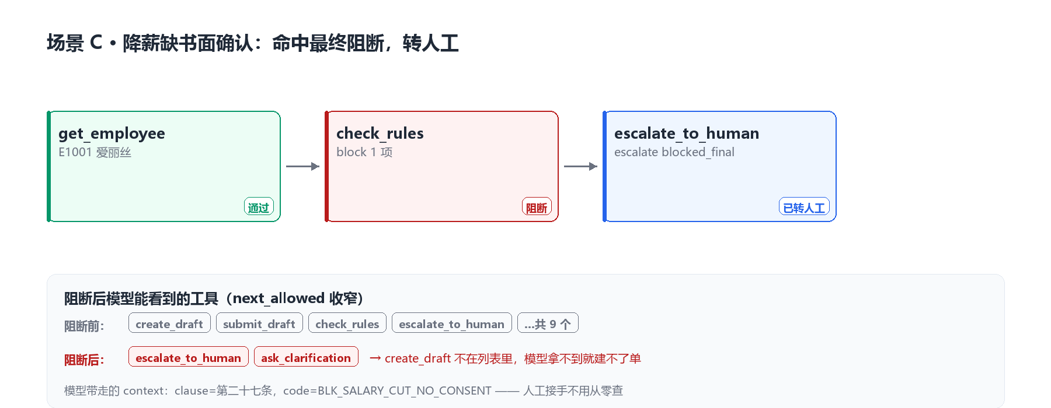图 4 场景 C：阻断后工具集从 9 个收窄为 2 个

断言结果
断言 | 结果 | 证据
判定 block ，阻断码正确 | 通过 | BLK_SALARY_CUT_NO_CONSENT
未签发凭证、未产生单据 | 通过 | change_orders 计数 0
转人工 context 带条款号 | 通过 | clause= 第二十七条

六、过程中发现并修复的两个缺陷

缺陷一：银行卡号被当成金额，所有银行卡变更被判 L4
第一版跑场景 B 时，check_rules 对银行账户变更返回 need_review L4，建单自然失败。排查发现 _check_amount 会把明细项的新旧值一律转数字再取差值：6222021234567890 被 float() 解析成 6.2×10¹⁵，差异算出来是万亿级，直接越过 L4 阈值。
修复方式是给金额字段加白名单（MONEY_FIELDS），只有 fixed_salary、si_base、hf_base、allowance 等参与差异计算。修复后同一输入判定为 pass L1。补了两条测试守着：银行卡变更必须 L1 且不跑金额核对；金额字段的差异仍要算对（18500→20000 判 L3）。
影响面：修复前，所有银行账户变更都会被判 L4「需人审」，Agent 永远拿不到凭证、建不了单。这是"看起来只是分级偏严"、实际让整条业务链路不可用的缺陷。

缺陷二：测试脚本共用一个 workspace，状态互相污染
第一版三个场景共用同一个 ToolContext，结果场景 A 落库后留在 workspace 里的 draft 漏到了场景 B，使"只做澄清的一轮"被标成 drafted。这不是产品缺陷，是测试脚本的错，但危害在于它会让人误判成状态机有 bug。改为每个场景独立 ToolContext 后恢复正常。

七、结论
三条链路的收尾都符合设计预期：该停的地方停住（A 建单前）、该问的地方问清（B 缺信息）、该拦的地方拦住（C 最终阻断），且三条路径下都没有产生未经确认的单据。
仍然存在的边界：本轮的模型是脚本化的，验证的是"系统给不给它做"，不是"它能不能自己想到"。模型决策质量需要真模型评测来守（scripts/eval_agent.py，30 条用例），两者互补，不能互相替代。
一句话总结：在这套系统里，Agent 能不能建单不取决于它多想建，而取决于三件事——有没有通过规则校验、有没有拿到绑定内容的凭证、员工有没有在界面上点确认。本文的三个场景，正是这三道门依次生效的过程。

附录：产物清单
文件 | 说明
docs/assets/scenario-traces.json | 三场景原始轨迹（事件流、工具参数、判定结果、日志表）
docs/assets/fig-overview.png | 图 1 三场景对照
docs/assets/fig-scenario-a.png | 图 2 正常调薪与拦截点
docs/assets/fig-scenario-b.png | 图 3 信息缺失的两轮对话
docs/assets/fig-scenario-c.png | 图 4 降薪阻断与工具集收窄
scripts/scenario_traces.py | 轨迹采集脚本（可重跑，确定性）
scripts/render_scenario_figs.py | 配图渲染脚本（由 JSON 生成）

